DEVOIR SURVEILLE N°1

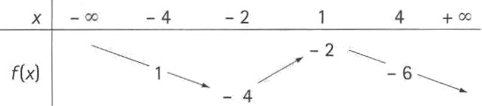
Exercice n°1 : 4 points
On donne le tableau de variations ci-contre :

Dire si les affirmations suivantes sont vraies ou fausses en justifiant uniquement le 2).
- Sur , l’équation a une solution unique.
- Sur , l’équation a une solution unique.
- Sur , l’équation a deux solutions.
- Sur , l’équation n’a pas de solution.

Exercice n°2 : 16 points
Soit la fonction g définie sur par et la fonction h définie sur par : .
On appellera C_{g} et C_{f} leur courbe représentative respective dans un repère d’unité graphique 3 cm en abscisse et 0,5 cm en ordonnée.

Partie A :
- Etudier la limite de g en puis sa limite en .
- Etudier la limite de g en 2. En donner une interprétation graphique.
- a) Trouver les nombres réels a, b et c tels que .
b) En déduire que la droite D d’équation est asymptote à C_{g} en .
- Etudier la position relative de D et de C_{g}.

Partie B :
- Etudier les variations de h, puis donner son tableau de variations.
- Donner le nombre de solutions de l’équation sur .
- Donner un encadrement à 10⁻¹ près de la ou des solutions.

Partie C :
- Tracer D, C_{h} , C_{g} et les asymptotes de la partie A.
- Résoudre graphiquement l’inéquation : .
- Trouver graphiquement, en fonction de k, le nombre de solutions de l’équation .

